DOCKER

> Overview

La technologie Docker permet de faire tourner une application dans un environnement séparé du reste du système (un "container"). L'avantage des containers est qu'ils tournent directement dans le kernel de la machine hôte (contrairement aux machines virtuelles), ils sont donc légers, et on peut en avoir beaucoup sur un seul hôte.

Docker est structuré de la façon suivante :

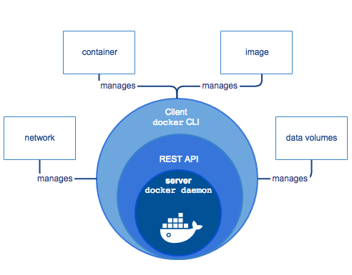
- Premièrement, le daemon est un programme à long terme qui va véritablement faire le travail de docker en gérant les images, containers, le réseau etc... (dockerd command).

- Pour intéragir avec le docker daemon et lui faire exécuter des tâches, la plupart des utilisateurs utilisent Docker CLI. Il s'agit de commandes tapées depuis la ligne de commande, et qui intéragissent avec le daemon par une REST API. Par exemple, si je tape docker run, le client envoie ces commandes à dockerd par le biais de l'API pour lui faire exécuter la tâche désirée.

> Docker images and containers

Une image est un template (read-only) contenant des instructions permettant de construire un Docker Container spécifique. On peut utiliser des images toutes prêtes, publiées dans un registre (l'image ubuntu par exemple).

Mais on peut également utiliser des images personnalisées. Ces images personnalisées sont souvent basées sur des images existantes, auxquelles on ajoute des éléments. Pour créer une image personnalisées, on utilise une Dockerfile qui contient les instructions nécessaires pour créer une nouvelle image.

Un container est une instance exécutable d'une image. On peut créer un container, le démarrer, l'arrêter, le supprimer. On peut également créer une image Docker à partir de l'état actuel du container. Quand on sort d'un container, celui-ci est arrêté, mais n'est pas supprimé : il faudra le faire manuellement.

Un exemple d'une commande docker run :

- If you do not have the ubuntu image locally, Docker pulls it from your configured registry, as though you had run docker pull ubuntu manually.
- Docker creates a new container, as though you had run a docker container create command manually.
- Docker allocates a read-write filesystem to the container, as its final layer. This allows a running container to create or modify files and directories in its local filesystem.
- Docker creates a network interface to connect the container to the default network, since you did not specify any networking options. This includes assigning an IP address to the container. By default, containers can connect to external networks using the host machine’s network connection.
- Docker starts the container and executes /bin/bash. Because the container is running interactively and attached to your terminal (due to the -i and -t flags), you can provide input using your keyboard while the output is logged to your terminal.
- When you type exit to terminate the /bin/bash command, the container stops but is not removed. You can start it again or remove it.

> Dockerfile example and explanations

- Start FROM the pre-existing node:current-slim image. This is an official image, built by the node.js vendors and validated by Docker to be a high-quality image containing the Node.js Long Term Support (LTS) interpreter and basic dependencies.

- Use WORKDIR to specify that all subsequent actions should be taken from the directory /usr/src/app in your image filesystem (never the host’s filesystem).

- COPY the file package.json from your host to the present location (.) in your image (so in this case, to /usr/src/app/package.json)

- RUN the command npm install inside your image filesystem (which will read package.json to determine your app’s node dependencies, and install them)

- COPY in the rest of your app’s source code from your host to your image filesystem.

Attention, RUN et CMD sont deux commandes différentes dans une Dockerfile :
- RUN = commandes exécutées lorsque le container est construit.
- CMD = commandes exécutées à chaque fois que le container démarre.
https://nickjanetakis.com/blog/docker-tip-7-the-difference-between-run-and-cmd

> DOCKER COMMANDS SUMMARY

-- Remarque : il faut faire tourner certaines de ces commandes avec sudo

● Lister les images :
docker image ls

● Lister les containers :
docker ps --all

● Construire une image à partir du dossier actuel (contenant une Dockerfile) :
docker build . --tag ft_server

● Créer un container à partir d'une image "ft_server", et forward le traffic entrant sur le port 80 de l'hôte au port 80 du container :
docker run -it -p 80:80 ft_server

● Stopper un container et le supprimer :
docker rm --force <container id>

● Supprimer une image docker :
docker image rm <name or id>

